Pracovní list – výsadba ovocných dřevin
Uveď, co je potřeba udělat před výsadbou ovocných dřevin:
………………………………………………………………………………………………………………………………………………………………………………………………………………………………………………………………………………………………………………………………………………………………………………………………………………………………………………………………………………………………………………………………………………………………………………………………
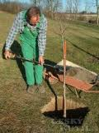
Kdy vysazujeme ovocné stromky?
a) ……………………………………………
obr. 1
b) ……………………………………………
Jak upravíme stromek při podzimní výsadbě?
………………………………………………………………
obr. 2
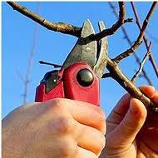
………………………………………………………………
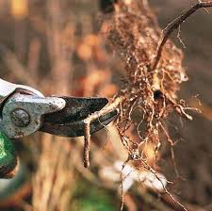
Jak upravíme stromek při jarní výsadbě?
………………………………………………………………
………………………………………………………………
obr. 3

Popiš postup při výsadbě ovocného stromku:
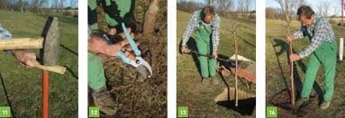
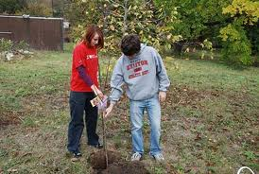
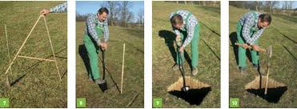

obr. 6
obr. 5
obr. 4

…………………………………………………………………………………………………………………………………………………………………………………………………………………………………………………………………………………………………………………………………………………………………………………………………………………………………………………………………………………………………………...…………………………………………………………………………………
Uveď hloubku a šířku jámy pro ovocný stromek:
obr. 7
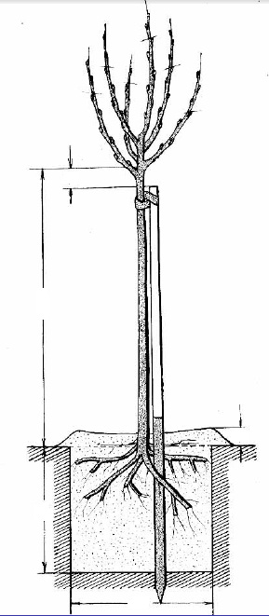
Hloubka: ………………………………….
Šířka: ……………………………………..

Popiš, jak se připravují kůly:
………………………………………………………………………………………………………………………………………………………………………………………………………………………………………………………………………………………………………………………………………………………………………………………………………………………………………………
………………………………………………………………………………………………………………………………………………

Uveď ošetření po výsadbě:
………………………………………………………………………………………………………………………………………………………………………………………………………………………………………………………………………………………………
………………………………………………………………………………………………………………………………………………
………………………………………………………………………………………………………………………………………………
Popiš pěstování jahodníku:
………………………………………………………………………………………………………………………………………………………………………………………………………………………………………………………………………………………………………………………………………………………………………………………………………………………………………………
……………………………………………………………………………………………………………………………………………..

